№23-01 2023（令和5）年4月3日
全保協ニュース
〔協議員情報〕
全 国 保 育 協 議 会
TEL. 03-3581-6503 FAX. 03-3581-6509
ホームページアドレス〔 http://www.zenhokyo.gr.jp 〕

－今号の目次－

- 『「就学前のこどもの育ちに係る基本的な指針」に関する有識者懇談会 報告～基本的な指針（仮称）の策定に向けた論点整理～』が公表される（内閣官房 こども家庭庁設立準備室） 1
- 「子ども家庭福祉の認定資格の取得に係る研修等に関する検討会とりまとめ」が公表される（厚生労働省） 4
- 全国社会福祉協議会 人事異動のお知らせ（児童福祉部関係抜粋） 6

-----------------------------------------------------------------------------------------------------------------------------------------
◆ 『「就学前のこどもの育ちに係る基本的な指針」に関する有識者懇談会 報告～基本的な指針（仮称）の策定に向けた論点整理～』が公表される

令和5年4月1日に創設されたこども家庭庁においては、今後閣議決定される予定となっている「就学前のこどもの育ちに係る基本的な指針（仮称）」（以下、基本的な指針）に基づき政府内の取り組みを主導することとされています。
このことを踏まえ、秋田喜代美氏（学習院大学 教授）を座長とする『「就学前のこどもの育ちに係る基本的な指針」に関する有識者懇談会』（内閣官房 こども家庭庁設立準備室）では、基本的な指針の策定に向けた方向性に関する議論を行い、令和5年3月30日、報告書が公表されました。
報告書においては、基本的な指針を策定することの目的を、以下のとおりとしています。
～報告書より抜粋～
こども基本法の目的・理念に則り、こどもの心身の状況、置かれている環境等にかかわらず、こどもの誕生前から幼児期までを切れ目なく、こどもの心身の健やかな育ちを保障し、こどもの育ちを支える社会(環境)を構築するためにすべての人で共有したい基本的な考え方と、その取組の指針を示すことで、こども基本法の目指す、次代の社会を担うすべてのこどもが、その権利が守られ、将来にわたって幸福（Well-being）な生活を送ることができる社会の実現を目的とする。
また、上記の目的の実現にあたっては、すべての人による、具体的な取組、具体的な行動の変容が重要であるとしています。その具体的事項の方向性の整理に伴い、目指すべき姿の「理念」を以下のとおり示しています。
～報告書より抜粋～
- すべてのこどもが一人一人個人として、その多様性が尊重され、差別されず、権利が保障されている
- すべてのこどもが安心・安全に生きることができ、育ちの質が保障されている
- こどもの声（思いや願い）が聴かれ、受け止められ、主体性が大事にされている
- 子育てをする人がこどもの成長の喜びを実感でき、それを支える社会もこどもの誕生、成長を一緒に喜び合える
さらに、具体的な取組、具体的な行動の変容に向けて共有すべき事項の整理の方向性として、①「身体」「心」「社会（環境）」のすべての面での育ちを一体として保障、②発達の鍵となる安心と挑戦の循環、③それぞれのこどもから見た「こどもまんなかチャート」の視点の、3つの柱で整理が行われています（以下、イメージ図参照）。
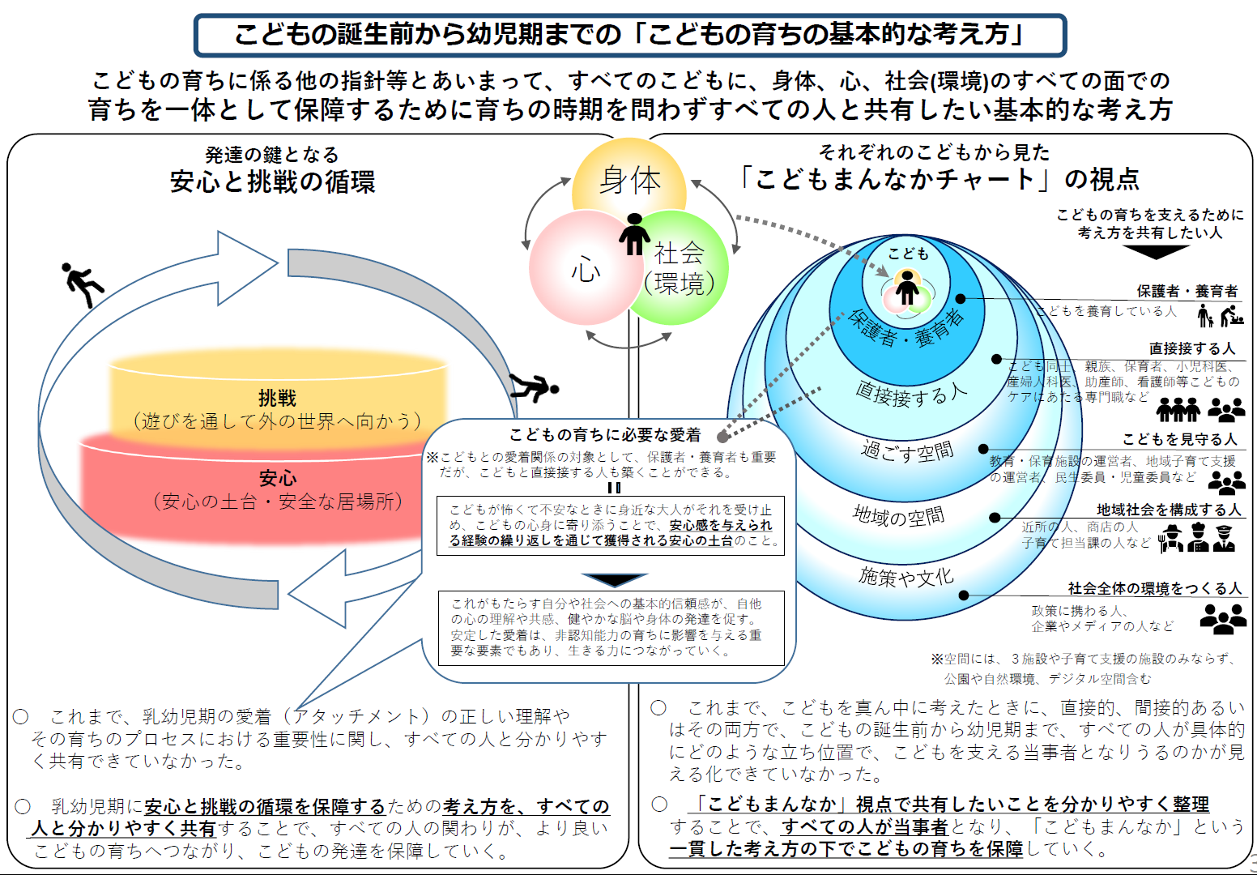
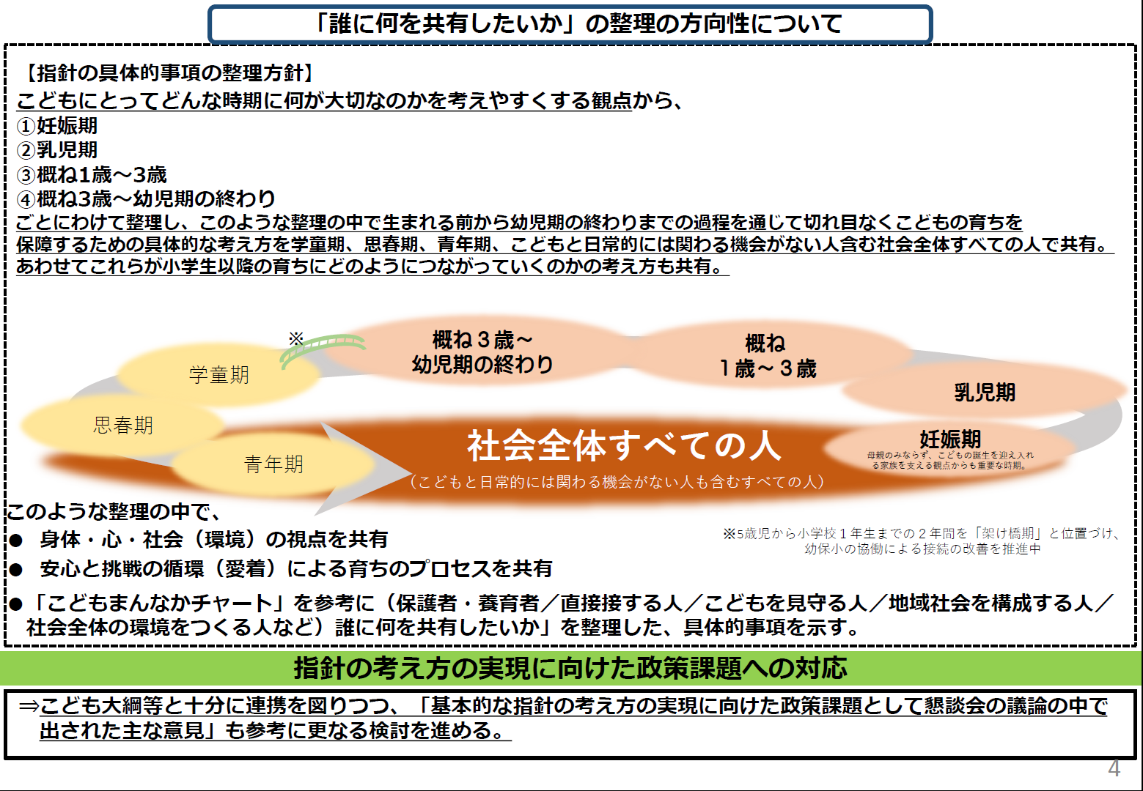
上記の基本的な考え方の共有にあたっては、子どもにとってどのような時期に何が大切なのかを考えやすくする観点から、①妊娠期、②乳児期、③概ね1～3歳、④概ね3歳～幼児期の終わりの、4つの段階を示すとともに、さらなる整理等が必要であるとしています。

報告書の詳細は、以下をご参照ください。
- 内閣官房トップ » 各種本部・会議等の活動情報 » 「就学前のこどもの育ちに係る基本的な指針」に関する有識者懇談会
https://www.cas.go.jp/jp/seisaku/kodomo_sodachi_yushiki/index.html

- 「子ども家庭福祉の認定資格の取得に係る研修等に関する検討会とりまとめ」が公表される（厚生労働省）

改正児童福祉法（令和6年4月1日施行）においては、子ども家庭福祉の現場にソーシャルワークの専門性を十分に身につけた人材を早期に輩出するため、まずは、一定の実務経験のある有資格者や現任者について、国の基準を満たした認定機関が認定した研修等を経て取得する認定資格を導入するとされています。
このことを踏まえ、山縣文治氏（関西大学 教授）を座長とする「子ども家庭福祉の認定資格の取得に係る研修等に関する検討会」（厚生労働省）では、子ども家庭福祉分野のソーシャルワーカーに求められる専門性や研修カリキュラム等の検討を行い、令和5年3月29日、検討のとりまとめが公表されました。
認定資格の取得にあたっては、これまで以下の3ルートが示されていました（認定資格については、社会保障審議会 児童部会社会的養育専門委員会）。
① 相談援助の実務経験を2年以上有する、既存の社会福祉士・精神保健福祉士の資格を有する者が資格を取得する場合のルート（相談援助有資格者ルート）
② こども 家庭福祉 に関する 相談援助の実務経験が4年以上ある者 が資格を取得する場合のルート （相談援助実務経験者ルート）
③ 実務経験 を4年以上有する 保育士 が資格を取得する場合のルート（保育所等保育士ルート）

上記のうち、③の「保育所等保育士ルート」について、以下を4年以上の実務経験の範囲として認めるべきであるとしています。
・保育所等における要支援児童等の対応や関係機関との連携の強化、運営の円滑化を図る「要支援児童等 対応推進事業」における地域連携推進員であって、相談援助業務を含む業務 に 4年以上従事した者
・保育所長（施設長、園長等）、主任保育士又は副主任保育士 等 （副主任保育士、専門リーダー、中核リーダー等）であって、 こども 又はその家庭に対する、 相談援助業務 を含む業務 に 4年以上従事した者
また、認定資格取得者に求められる専門性として、以下の柱が挙げられています（専門性の詳細については、とりまとめを参照）。
１．こども家庭福祉を担うソーシャルワークの専門職としての姿勢を培い維持すること
２．こどもの発達と養育環境等のこどもを取り巻く環境を理解すること
３．こどもや家庭への支援の方法を理解・実践できること
さらに、資格取得者の配置促進に関して、この点に関し、資格取得者が研修や試験を受けやすい仕組みの整備や財政的インセンティブの検討の必要性が示されています。
今後は、令和5年度中に関係省令等の整備や認定機構の発足が進められ、令和6年4月1日の改正児童福祉法施行に合わせて、本認定資格に係る研修も開始される予定です。
とりまとめの詳細は、以下をご参照ください。
- 厚生労働省ホーム » 政策について » 審議会・研究会等 » 子ども家庭局が実施する検討会等 » 子ども家庭福祉の認定資格の取得に係る研修等に関する検討会
https://www.mhlw.go.jp/stf/shingi/other-kodomo_554389_00026.html

- 全国社会福祉協議会 人事異動のお知らせ
（児童福祉部関係抜粋）

全国社会福祉協議会人事異動（令和5年4月1日）により、令和5年度の職員体制は下記のとおりです。引き続き、ご指導くださいますようよろしくお願い申しあげます。
全国保育協議会・全国保育士会担当は、次のとおりです。
児童福祉部 部 長 吉村 尚也
副部長 辻本 和晃
【全国保育協議会担当】 | 【全国保育士会担当】
部 員 伊藤 久美子  部 員 寺嶋 波留加  部 員 下立 耕太郎  部 員 長谷 未来 | 部 員 志村 宏祐  部 員 安藤 伸也  部 員 小倉 真優  嘱 託 麥田 夏澄（むぎた かすみ）

人事異動（児童福祉部関係を中心に抜粋） （令和5年4月1日付）
新 | 氏 名 | 旧
児童福祉部 副部長（社会的養護担当） | 伊 藤 浩 司 | 地域福祉部生活福祉資金貸付事業支援室長
総務部部員 | 梶 西 美 智 | 児童福祉部 部員（全保協担当）
児童福祉部 部員（全保協担当） | 伊 藤 久 美 子 | 中央福祉学院 部員
出版部 部員 | 西 谷 祐 里 奈 | 児童福祉部 部員（全養協担当）
出向（社会福祉法人六親会） | 藤 川 奈 月 | 児童福祉部（全国保育士会担当）
児童福祉部 部員（全養協担当） | 竹 内 達 哉 | 新規採用
児童福祉部 嘱託（全国保育士会担当） | 麥 田 夏 澄 | 新規採用

